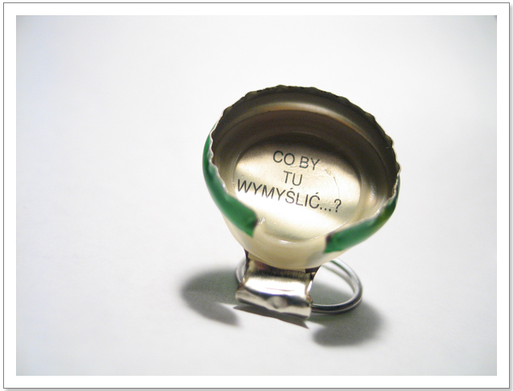
Kochani Młodzi Przyjaciele!
Nasza obecna rzeczywistość jest całkiem nowa nie tylko dla Was, ale też dla Waszych Rodziców i Nauczycieli. O ile dotąd walczyliśmy z nadużywaniem przez Was wszelkich komunikatorów, o tyle teraz stały się one naszym sprzymierzeńcem. Jak widać: młotkiem można rozbić komuś głowę, ale można też wbić gwóźdź. Staramy się więc „wbijać gwoździe” z pomocą Internetu, smartfona czy tableta, komunikatorów, grup społecznościowych, poczty elektronicznej
i platform edukacyjnych. Możecie zatem bez poczucia winy korzystać z nich, ale róbcie to nie tylko
z satysfakcją, że to Wasze jest teraz „na wierzchu”, lecz również odpowiedzialnie i z rozsądkiem. Jak informują Was nauczyciele – wychowawcy, taka sytuacja może jeszcze potrwać. Najgorsza byłaby chyba bezczynność. Każdy robi więc to, co może i umie najlepiej. Każdy wie, nad jakim materiałem ma pracować, a nauczyciele, jak ufam, czuwają nad tym, aby wszystko zachowało właściwe proporcje. Z pewnością służą pomocą, gdy trzeba i dbają o dobry kontakt z Wami wszystkimi. Mam nadzieję, że zdamy ten egzamin, choć nie odbywaliśmy przed nim żadnej próby. Zachowajmy
w obecnej sytuacji umiar, dobry nastrój i spokój, bo są to nasi sprzymierzeńcy. Czas wolny od nauki poświęćmy na te aktywności, które lubimy i które sprawiają nam radość. Dbajmy o siebie i dobre relacje z innymi. Jeżeli potrzebujecie kontaktu z pedagogiem, psychologiem lub swoim terapeutą, szukajcie adresów mailowych na stronie Szkoły. I piszcie! Na pewno uzyskacie odpowiedź.
Pozdrawiam serdecznie – Maria Zaremba – pedagog.

Co warto wiedzieć? Co mówią eksperci?
Higiena pracy przy komputerze

- Ekran nie powinien odbijać światła - dlatego też ważne jest ustawienie go pod odpowiednim kątem w stosunku do jego źródeł. Rozwijając przepis: monitor trzeba ustawić tak, aby nie światło nie znajdowało się z tyłu. Źle jest również, gdy użytkownik ma jasność przed sobą - np. lampkę nad ekranem. Optymalnie jest ustawić się bokiem.
- Odległość pomiędzy brzegiem biurka a ustawioną na nim klawiaturą powinna być większa niż 10 cm. Chodzi tu o możliwość ułożenia na biurku dłoni. Pisanie z rękami bez oparcia jest bardzo uciążliwe dla użytkownika.
- Odległość ekran-użytkownik powinna wynosić co najmniej 40-75 cm.
- Górna krawędź monitora nie powinna znajdować się powyżej linii wzroku użytkownika.
- Wilgotność powietrza nie powinna być mniejsza niż 40% - chodzi tu o to, że w trakcie korzystania z komputera oczy mocno się wysuszają, dlatego ważne jest zapewnienie pewnego poziomu wilgotności w pomieszczeniu.
- Wysokość stołu i krzesła powinna być tak dostosowana, by zapewnić co najmniej kąt prosty pomiędzy ramieniem a przedramieniem użytkownika.
- Korzystaj z przerw. Nie spędzaj ich przed monitorem, najlepiej jest wstać i poruszać się trochę. Dobrze jest wtedy zamknąć oczy na jakiś czas lub popatrzeć na coś zielonego - ten kolor wpływa kojąco na oczy.
- Spróbuj wprowadzić do swojego reżimu pracy system tzw. mikroprzerw. Chodzi tu
o króciutkie przerwanie zajęć (np. na kilkadziesiąt sekund), w trakcie którego wykonuje się specjalne ćwiczenia rozluźniające mięśnie i relaksujące oczy.
- Zadbaj o regularne wietrzenie pomieszczenia - o ile nie znajduje się w nim klimatyzacja.
- Staraj się utrzymywać wyprostowaną sylwetkę (kąt 90 stopni), ręce wygodnie opieraj
o blat biurka.
- Optymalnym ustawieniem monitora jest odchylenie go lekko do tyłu i ustawienie tak, aby był idealnie przed użytkownikiem.
- Głowę powinno się trzymać prosto, nadmierne odchylenia do przodu lub do tyłu mogą spowodować uciążliwe bóle mięśni.
- Przy pracy z laptopem (zwykle mało wygodnej) zaleca się ustawienia go na biurku, a nie
na kolanach. Dodatkowo warto podłączyć osobne peryferia - myszkę i klawiaturę.
- Szczególną uwagę należy zwracać na ułożenie dłoni na myszce - wieloletnie błędne użytkowanie może doprowadzić do tzw. zespołu cieśni nadgarstka.
- Dbaj o oczy. Postaraj się raz na jakiś czas je zamknąć, by odpoczęły. Jeśli widzisz, że są przekrwione i nadmiernie przesuszone, dobrym pomysłem jest odrywanie wzroku od monitora raz na jakiś czas i spoglądanie gdzieś w dal.
- Jeśli twoja praca wymaga od ciebie długotrwałego używania komputera, w czasie wolnym wybierz inne aktywności, nieangażujące wzroku. Wiosną najlepszym wyborem jest spacer gdzieś wśród zieleni - jak już wspomniano wcześniej, ten kolor działa ożywczo na zmęczone oczy.

